
 | S系列交换机  Qos特性入门 |  | 
 | 文档版本 | 01
 | 发布日期 | 2013-09-01
 | 华为技术有限公司

版权所有 © 华为技术有限公司 2013。 保留一切权利。
非经本公司书面许可，任何单位和个人不得擅自摘抄、复制本文档内容的部分或全部，并不得以任何形式传播。

商标声明
和其他华为商标均为华为技术有限公司的商标。
本文档提及的其他所有商标或注册商标，由各自的所有人拥有。

注意
您购买的产品、服务或特性等应受华为公司商业合同和条款的约束，本文档中描述的全部或部分产品、服务或特性可能不在您的购买或使用范围之内。除非合同另有约定，华为公司对本文档内容不做任何明示或暗示的声明或保证。
由于产品版本升级或其他原因，本文档内容会不定期进行更新。除非另有约定，本文档仅作为使用指导，本文档中的所有陈述、信息和建议不构成任何明示或暗示的担保。

华为技术有限公司
地址： | 深圳市龙岗区坂田华为总部办公楼 邮编：518129
网址： | http://enterprise.huawei.com

前 言
概述
本文档针对QOS特性的各类业务，从预备知识、信息采集方法、通用处理流程、常见故障处理方法和故障案例分析介绍了故障的处理过程。
本文档提供了QOS故障的处理流程和方法。
读者对象
本文档（本指南）主要适用于以下工程师：
- 技术支持工程师
- 维护工程师
符号约定
在本文中可能出现下列标志，它们所代表的含义如下。
符号 | 说明
 | 表示有高度或中度潜在危险，如果不能避免，可能会导致人员死亡或严重伤害。
 | 表示有低度潜在危险，如果不能避免，可能会导致人员轻微或中等伤害。
 | 表示有潜在风险，如果不能避免，可能会导致设备损坏、数据丢失、设备性能降低或不可预知的结果。
 | 表示能帮助您解决某个问题或节省您的时间。
 | 表示是正文的附加信息，是对正文的强调和补充。
修订记录
修订记录累积了每次文档更新的说明。最新版本的文档包含以前所有文档版本的更新内容。
文档版本 01 (2013-09-01)
第一次正式发布。
目 录
前 言 ii
1 特性概述 1
1.1 优先级映射 1
1.1.1 优先级映射 1
1.1.2 QoS 优先级字段 1
1.2 流量监管和流量整形 4
1.2.1 流量监管 4
1.2.2 流量整形 5
1.3 拥塞管理和拥塞避免 7
1.3.1 拥塞管理 7
1.3.2 拥塞避免 11
1.4 流策略 12
2 配置指导 15
2.1 场景一:配置优先级映射 15
2.1.1 场景组网描述 15
2.1.2 场景配置思路 16
2.1.3 配置举例 16
2.2 场景二:配置流策略 18
2.2.1 场景组网描述 18
2.2.2 场景配置思路 18
2.2.3 配置举例 18
2.3 场景三:配置基于接口的流量监管 21
2.3.1 场景组网描述 21
2.3.2 场景配置思路 21
2.3.3 配置举例 21
2.3.4 注意点 24
2.4 场景四：配置基于类的流量监管 24
2.4.1 场景组网描述 24
2.4.2 场景配置思路 24
2.4.3 配置举例 25
2.5 场景五:配置流量整形 28
2.5.1 场景组网描述 28
2.5.2 场景配置思路 29
2.5.3 配置举例 29
2.5.4 注意点 31
2.6 场景六:配置拥塞管理 32
2.6.1 场景组网描述 32
2.6.2 场景配置思路 32
2.6.3 配置举例 33
2.6.4 注意点 34
2.7 开局注意事项 34
2.7.1 注意事项1 S5700在有组播数据业务转发时更新最新补丁 34
3 故障处理指导 36
3.1 故障处理概述 36
3.2 故障现象:配置优先级映射不生效如何定位 36
3.2.1 故障现象描述 36
3.2.2 定位思路说明 36
3.2.3 定位流程 37
3.2.4 定位步骤 37
3.3 故障现象:配置流策略重定向下一跳不生效如何定位 39
3.3.1 故障现象描述 39
3.3.2 定位思路说明 39
3.3.3 定位流程 40
3.3.4 定位步骤 40
3.4 故障现象:出现拥塞丢包后如何解决 41
3.4.1 故障现象描述 41
3.4.2 定位思路说明 41
3.4.3 定位流程 42
3.4.4 定位步骤 42
3.4.5 定位总结 44
3.5 信息采集方法 44
3.5.1 网络拓扑 44
3.5.2 display命令列表 44
3.5.3 收集交换机日志和诊断日志信息： 45
4 典型故障案例 47
4.1 故障案例:配置优先级映射后优先级不能透传的故障案例 47
4.1.1 故障现象描述及组网 47
4.1.2 问题根因说明 47
4.1.3 问题判断方法 47
4.1.4 解决方案 48
4.1.5 经验总结 48
4.2 故障案例:配置重定向下一跳导致业务不通的故障案例 48
4.2.1 故障现象描述及组网 48
4.2.2 问题根因说明 49
4.2.3 问题判断方法 49
4.2.4 解决方案 50
4.3 故障案例:拥塞丢包导致业务受影响的故障案例 50
4.3.1 故障现象描述及组网 50
4.3.2 问题根因说明 50
4.3.3 问题判断方法 50
4.3.4 解决方案 50
5 FAQ 51
5.1 S7700/S9700是否支持跨板重定向，如何配置跨板重定向？ 51
5.2 测试CAR限速时常不准，怎么回事？ 51
5.3 分类统计是以什么为单位进行的？ 52
5.4 在端口做CAR与全局做CAR差别？ 52
5.5 入端口remark 8021p/dscp是否会修改本地优先级及对应报文内容？ 52
5.6 为什么在VLAN上配置流策略提示VLAN冲突？ 52
5.7 交换机控制平面主动发送的协议报文优先级是多少？ 53
5.8 查看QoS拥塞丢包方法有哪些？ 53
5.9 S7700和S9700流策略支持remark 8021p和统计两个动作同时配置吗？ 53
5.10 S系列交换机策略路由是如何转发的？ 53
5.11 为什么设备进行流量抑制和风暴抑制会不准确？ 54
5.12 为什么出端口镜像报文没有体现出方向ACL/QoS的修改？ 54
5.13 为什么ACL配置规则刷新可能导致流量瞬时中断？ 54
5.14 配置优先级映射后，出方向镜像报文优先级字段为什么没有更改？ 54
5.15 为什么接口下使用流镜像策略会导致全局策略不生效？ 54
5.16 如何实现TCP单向访问？ 54
5.17 配置链路聚合后能否配置端口限速及如何生效？ 55
5.18 traffic-limit inbound和qos lr inbound同时配置时哪个生效？ 55
A 缩略语 56

特性概述

优先级映射

优先级映射
不同的报文使用不同的QoS优先级，例如VLAN报文使用802.1p，IP报文使用DSCP，MPLS报文使用EXP。当报文经过不同网络时，为了保持报文的优先级，需要在连接不同网络的网关处配置这些优先级字段的映射关系。
优先级映射实现从QoS优先级到内部优先级（或者本地优先级）或从内部优先级到QoS优先级的映射，并利用DS域来管理和记录QoS优先级和服务等级之间的映射关系。对于进入设备的报文，设备将报文携带的优先级或者端口优先级映射为内部优先级，然后根据内部优先级与队列之间的映射关系确定报文进入的队列，从而针对队列进行流量整形、拥塞避免、队列调度等处理，并可以根据配置修改报文发送出去时所携带的优先级，以便其他设备根据报文的优先级提供相应的QoS服务。

QoS 优先级字段
为了在Internet上针对不同的业务提供有差别的QoS服务质量，人们根据报文头中的某些字段记录QoS信息，从而让网络中的各设备根据此信息提供有差别的服务质量。这些和QoS相关的报文字段包括：
- Precedence字段
根据RFC791定义，IP报文头ToS（Type of Service）域由8个比特组成，其中3个比特的Precedence字段标识了IP报文的优先级，Precedence在报文中的位置如图1-1所示。
              - IP Predecence/DSCP 字段
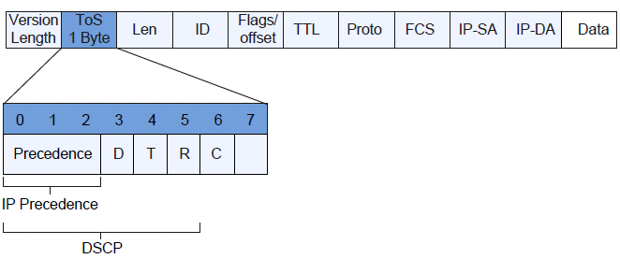

比特0～2表示Precedence字段，代表报文传输的8个优先级，按照优先级从高到低顺序取值为7、6、……、1和0。最高优先级是7或6，经常是为路由选择或更新网络控制通信保留的，用户级应用仅能使用0级～5级。
除了Predecence字段外，ToS域中还包括D、T、R三个比特：
- D比特表示延迟要求（Delay，0代表正常延迟，1代表低延迟）。
- T比特表示吞吐量（Throughput，0代表正常吞吐量，1代表高吞吐量）。
- R比特表示可靠性（Reliability，0代表正常可靠性，1代表高可靠性）。
ToS域中的比特6和7保留。
- DSCP字段
RFC1349重新定义了IP报文中的ToS域，增加了C比特，表示传输开销（MonetaryCost）。之后，IETF DiffServ工作组在RFC2474中将IPv4报文头ToS域中的比特0～5重新定义为DSCP，并将ToS域改名为DS（Differentiated Service）字节。DSCP在报文中的位置如图1-1所示。
DS字段的前6位（0位～5位）用作区分服务代码点DSCP（DS Code Point），高2位（6位、7位）是保留位。DS字段的低3位（0位～2位）是类选择代码点CSCPClassSelectorCode Point），相同的CSCP值代表一类DSCP。DS节点根据DSCP的值选择相应的PHB（Per-Hop Behavior）
- VLAN帧头中的802.1p优先级
通常二层设备之间交互VLAN帧。根据IEEE 802.1Q定义，VLAN帧头中的PRI字段（即802.1p优先级），或称CoS（Class of Service）字段，标识了服务质量需求。
VLAN帧中的PRI字段位置如图1-2所示。
              - VLAN 帧中的802.1p 优先级
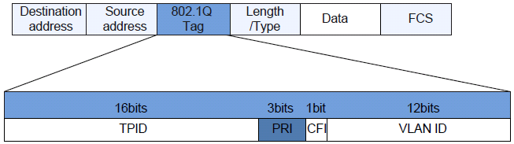

在802.1Q头部中包含3比特长的PRI字段。PRI字段定义了8种业务优先级CoS，按照优先级从高到低顺序取值为7、6、……、1和0。
- MPLS EXP字段
MPLS报文与普通的IP报文相比增加了标签信息。标签的长度为4个字节，封装结构如图1-3所示。
              - MPLS 标签的封装格式
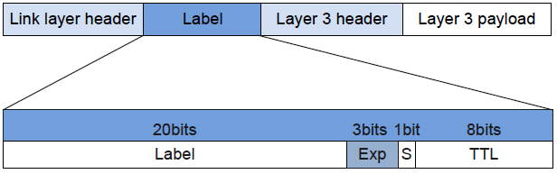

标签共有4个域：
- Label：20比特，标签值字段，用于转发的指针。
- Exp：3比特，保留字段，用于扩展，现在通常用做CoS。
- S：1比特，栈底标识。MPLS支持标签的分层结构，即多重标签，S值为1时表明为最底层标签。
- TTL：8比特，和IP分组中的TTL（Time To Live）意义相同。对于MPLS报文，通常将标签信息中的EXP域作为MPLS报文的CoS域，与IP网络的ToS域等效，用来区分数据流量的服务等级，以支持MPLS网络的DiffServ。EXP字段表示8个传输优先级，按照优先级从高到低顺序取值为7、6、……、1和0。
- 在IP网络，由IP报文的IP优先级或DSCP标识服务等级。但是对于MPLS网络，由于报文的IP头对LSR（Label Switching Router）设备是不可见的，所以需要在MPLS网络的边缘对MPLS报文的EXP域进行标记。
- 缺省的情况下，在MPLS网络的边缘，将IP报文的IP优先级直接拷贝到MPLS报文的EXP域；但是在某些情况下，如ISP不信任用户网络、或者ISP定义的差别服务类别不同于用户网络，则可以根据一定的分类策略，依据内部的服务等级重新设置MPLS报文的EXP域，而在MPLS网络转发的过程中保持IP报文的ToS域不变。
- 在MPLS网络的中间节点，根据MPLS报文的EXP域对报文进行分类，并实现拥塞管理，流量监管或者流量整形等PHB行为。

流量监管和流量整形

流量监管
流量监管TP（Traffic Policing）就是对流量进行控制，通过监督进入网络的流量速率，对超出部分的流量进行“惩罚”，使进入的流量被限制在一个合理的范围之内，从而保护网络资源和运营商的利益。交换机使用CAR来进行流量监管，既可以通过配置和应用QoS CAR模板来实现，也可以通过配置和应用流策略来实现。
流量监管由Meter、Marker、Action三部分组成，如下图1-4所示。
- Meter：通过令牌桶机制对网络流量进行度量，向Marker输出度量结果。
- Marker：根据Meter的度量结果对报文进行染色，报文会被染成green、yellow、red三种颜色。
- Action：根据Marker对报文的染色结果，对报文进行一些动作，动作包括：
- forward：对测量结果为“符合”的报文继续转发。
- remark：修改报文内部优先级后再转发。
- drop：对测量结果为“不符合”的报文进行丢弃。
默认情况下，green、yellow进行转发，red报文丢弃。
              - 流量监管组件
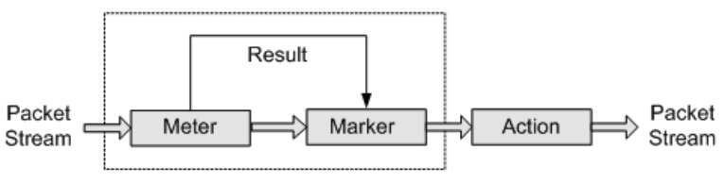

              - 流量监管动作
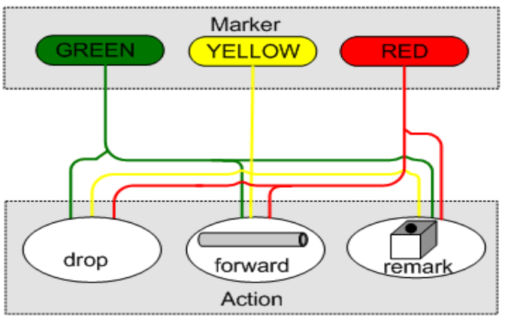

在做流量监管时，如果某流量速率超过标准，交换机可以选择降低报文优先级再进行转发或者直接丢弃。默认情况下，报文被丢弃。如下图1-6显示了流量监管时网络流量被限制在规定的速率范围内的速率曲线图，超过速率的部分被完全削除。
              - 流量监管的报文流曲线图
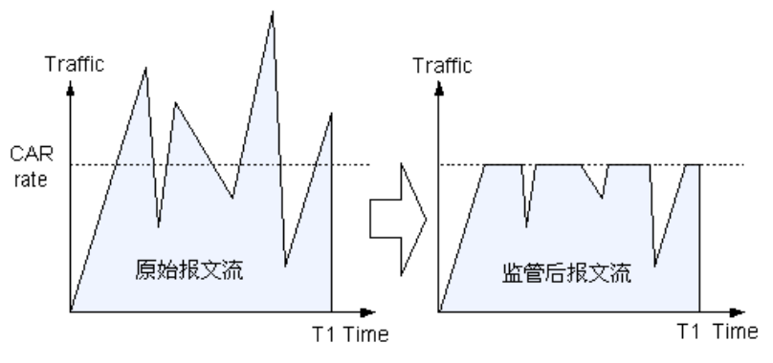

流量整形
流量整形就是当下游设备的接口速率小于上游设备的接口速率或发生突发流量时，在下游设备接口处可能出现流量拥塞的情况，此时用户可以通过在上游设备的接口出方向配置流量整形，将上游不规整的流量进行削峰填谷，输出一条比较平整的流量，从而解决下游设备的拥塞问题。
交换机同时支持队列整形和端口整形，流量整形是一种应用于端口或端口队列的流量控制技术，可以对从接口上经过的所有报文或对从接口上经过的某类（基于简单流分类）报文进行速率限制。流量整形是通过令牌桶进行流量控制。下面以端口队列整形为例介绍流量整形的处理流程，如下图1-7所示：
              - 流量整形的处理流程图
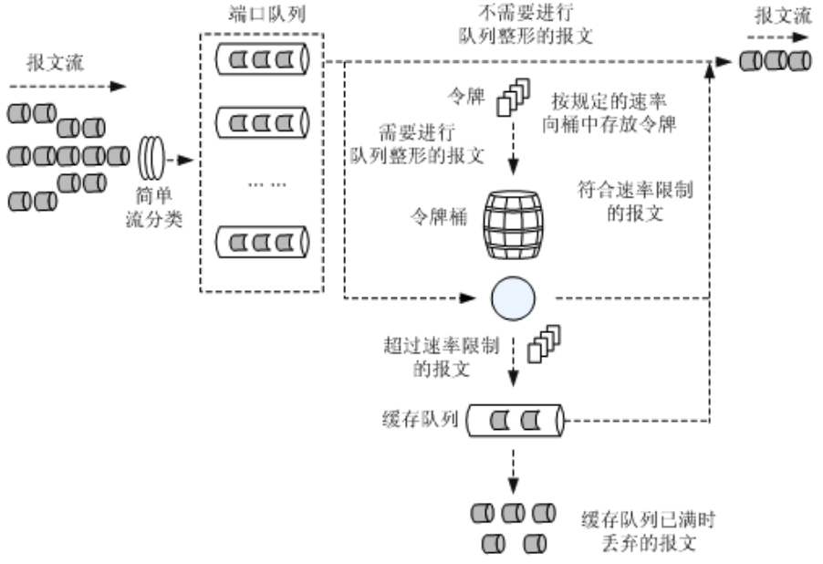

具体处理流程如下：
            - 当报文到来的时候，首先对报文进行分类，使报文进入不同的端口队列。
            - 若报文进入的端口队列没有配置队列整形功能，则直接发送该端口队列的报文；否则，进入下一步处理。
            - 按用户设定的队列整形速率（CIR）向令牌桶中放置令牌：
- 如果令牌桶中有足够的令牌可以用来发送报文，则报文直接被发送，在报文被发送的同时，令牌做相应的减少。
- 如果令牌桶中没有足够的令牌，则将报文放入缓存队列，如果报文放入缓存队列时，缓存队列已满，则丢弃报文。
            - 缓存队列中有报文的时候，系统按一定的周期从缓存队列中取出报文进行发送，每次发送都会与令牌桶中的令牌数作比较，直到令牌桶中的令牌数减少到缓存队列中的报文不能再发送或缓存队列中的报文全部发送完毕为止。
端口队列整形后，如果该端口同时配置了端口整形，则系统还要按照端口整形速率对报文流进行速率控制。
流量整形与流量监管的主要区别在于：
利用流量监管进行报文控制时，直接丢弃不符合速率要求的报文。而流量整形则会将不符合速率要求的报文先行缓存，当令牌桶有足够的令牌时，再均匀的向外发送这些被缓存的报文。流量整形可能会增加延迟，而流量监管几乎不引入额外的延迟。如下为流量整形和流量监管的优缺点和流量模型图比较。
类型 | 优点 | 缺点
流量整形 | 较少丢弃报文 | 引入时延和抖动，需要较多的缓冲资源缓存报文
流量监管 | 支持重标记，不需要使用额外的缓冲 | 较多丢弃报文，可能引发重传

              - 流量监管与流量整形的区别
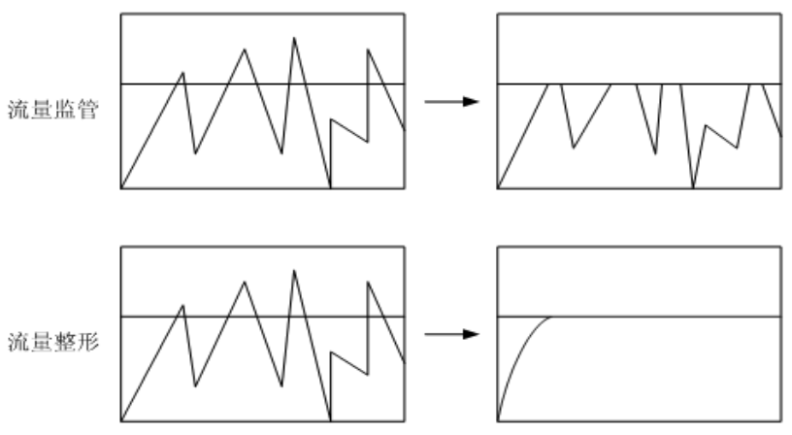

拥塞管理和拥塞避免

拥塞管理
当时延敏感业务要求得到比非时延敏感业务更高质量的QoS服务时，而且网络中间歇性的出现拥塞，此时需要进行拥塞管理；如果任何时候都出现拥塞，则需要增加带宽。拥塞管理一般采用排队技术，使用不同的调度算法来发送队列中的报文流。
根据排队和调度策略的不同，拥塞管理技术分为PQ、DRR、PQ+DRR、WRR和PQ+WRR。每种调度算法都是为了解决特定网络流量的问题，并对带宽资源的分配、延迟、抖动等有着十分重要的影响。交换机的每个接口出方向上都拥有8个队列，以队列索引号进行标识，队列索引号分别为7、6、……、1和0（PQ调度时，7队列优先级最高，0队列优先级最低）。交换机根据本地优先级和队列之间的映射关系，自动将分类后的报文流送入各队列，然后按照各种队列调度机制进行调度。
PQ调度
PQ调度，针对于关键业务类型应用设计，PQ调度算法维护一个优先级递减的队列系列并且只有当更高优先级的所有队列为空时才服务低优先级的队列。这样，将关键业务的分组放入较高优先级的队列，将非关键业务（如E-Mail）的分组放入较低优先级的队列，可以保证关键业务的分组被优先传送，非关键业务的分组在处理关键业务数据的空闲间隙被传送。如下图所示，Queue 7比Queue 6具有更高的优先权，Queue 6比Queue 5具有更高的优先权，依次类推。只要链路能够传输分组，Queue 7尽可能快地被服务。只有当Queue 7为空，调度器才考虑Queue 6。当Queue 6有分组等待传输且Queue 7为空时，Queue 6以链路速率接受类似地服务。当Queue 7和Queue 6为空时，Queue 5以链路速率接收服务，以此类推。PQ调度算法对低时延业务非常有用。假定数据流X在每一个节点都被映射到最高优先级队列，那么当数据流X的分组到达时，则分组将得到优先服务。然而PQ调度机制会使低优先级队列中的报文由于得不到服务而“饿死”。例如，如果映射到Queue 7的数据流在一段时间内以100%的输出链路速率到达，调度器将从不为Queue 6及以下的队列服务。避免队列饥饿需要上游设备精心规定数据流的业务特性以确保映射到Queue 7的业务流不超出输出链路容量的一定比例，这样可以使Queue 7常常为空，允许调度器为低优先级队列服务。
              - PQ调度示意图
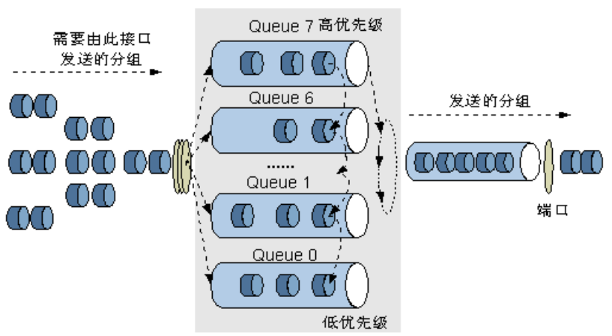

WRR调度
WRR（Weight Round Robin）加权循环调度在RR（Round Robin）调度的基础上演变而来，在队列之间进行轮流调度，根据每个队列的权重来调度各队列中的报文流。实际上，RR调度相当于权值为1的WRR调度。在进行WRR调度时，交换机根据每个队列的权值进行轮循调度。调度一轮权值减一，权值减到零的队列不参加调度，当所有队列的权限减到0时，开始下一轮的调度。
              - WRR调度示意图
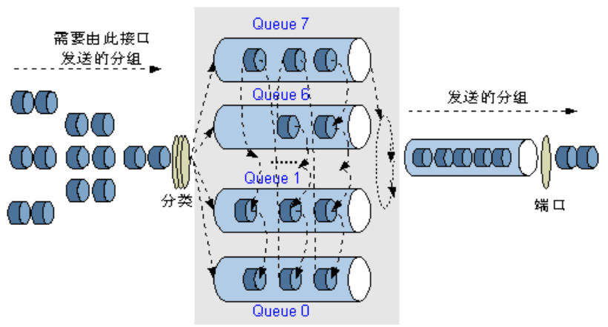

DRR调度
DRR（Deficit Round Robin）调度同样也是RR的扩展，相对于WRR来言，解决了WRR只关心报文，同等调度机会下大尺寸报文获得的实际带宽要大于小尺寸报文获得的带宽的问题，通过调度过程中考虑了包长的因素，从而达到调度的速率公平性，但DRR调度仍然没有解决WRR调度中低延时需求业务得不到及时调度的问题。
PQ+WRR调度
PQ调度和WRR调度各有优缺点，为了克服单纯采用PQ调度或WRR调度时的缺点，PQ+WRR调度以发挥两种调度的各自优势，不仅可以通过WRR调度可以让低优先级队列中的报文也能及时获得带宽，而且可以通过PQ调度保证了低延时需求的业务能优先得到调度。用户可以配置队列的WRR参数，根据配置将接口上的8个队列分为两组，一组（例如Queue-7、Queue-5）采用PQ调度，另一组（例如Queue-6、Queue-4、Queue-3、Queue-2、Queue-1 和Queue0 队列）采用WRR调度。PQ+WRR调度示意图如下图所示。在调度时，交换机首先按照PQ方式调度Queue 7、Queue 5队列中的报文流，只有这些队列中的报文流全部调度完毕后，才开始以WRR方式循环调度其他队列中的报文流。Queue 6、Queue 4、Queue 3、Queue 2、Queue 1和Queue 0队列包含自己的权值。重要的协议报文和有低延时需求的业务报文应放入采用PQ调度的队列中，得到优先调度的机会，其余报文放入以WRR方式调度的各队列中。
              - PQ+WRR混合调度示意图
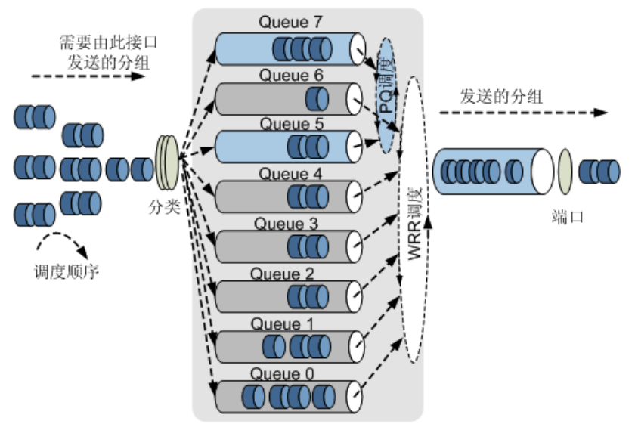

PQ+DRR调度
与PQ+WRR相似，其集合了PQ调度和DRR调度各有优缺点。单纯采用PQ调度时，低优先级队列中的报文流长期得不到带宽，而单纯采用DRR调度时低延时需求业务（如语音）得不到优先调度，如果将两种调度方式结合起来形成PQ+DRR调度，不仅能发挥两种调度的优势，而且能克服两种调度各自的缺点。如下图所示接口上的8个队列被分为两组，用户可以指定其中的某几组队列进行PQ调度，其他队列进行DRR调度。在调度时，首先按照PQ方式优先调度Queue 7和Queue 5队列中的报文流，只有这些队列中的报文流全部调度完毕后，才开始以DRR方式调度Queue 6、Queue 4、Queue 3、Queue 2、Queue 1和Queue 0队列中的报文流。其中，Queue 6、Queue 4、Queue 3、Queue 2、Queue 1和Queue 0队列拥有自己的保证带宽和峰值带宽。重要的协议报文以及有低延时需求的业务报文应放入需要进行PQ调度的队列中，得到优先调度的机会，其他报文放入以DRR方式调度的各队列中。
              - PQ+DRR混合调度示意图
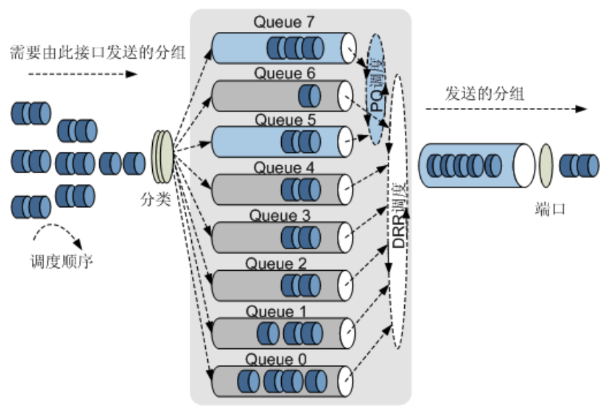

                - 各调度类型算法比较
类型 | 优点 | 缺点
PQ | 对低时延业务非常有用 | 低优先级队列中的报文可能会得不到服务而“饿死”
WRR | 带宽资源可以得到充分的利用 | 无法使低延时需求业务得到及时调度
DRR | 考虑了包长因素，调度更公平 | 无法使低延时需求业务得到及时调度
PQ+WRR | 既让低优先级队列中的报文及时获得带宽，而且保证了低延时需求的业务能优先得到调度
PQ+DRR | 既让低优先级队列中的报文及时获得带宽，而且保证了低延时需求的业务能优先得到调度

拥塞避免
拥塞避免（Congestion Avoidance）是指通过监视网络资源（如队列或内存缓冲区）的使用情况，在拥塞发生或有加剧的趋势时主动丢弃报文，通过调整网络的流量来解除网络过载的一种流控机制。包括传统的尾部丢包策略和WRED。
传统的尾部丢包策略采用尾部丢弃（Tail-Drop）的方法。当队列的长度达到最大值后，所有新入队列的报文（缓存在队列尾部）都将被丢弃。这种丢弃策略会引发TCP全局同步现象，导致TCP连接始终无法建立。所谓TCP全局同步现象如下图，三种颜色表示三条TCP连接，当同时丢弃多个TCP连接的报文时，将造成多个TCP连接同时进入拥塞避免和慢启动状态而导致流量降低，之后又会在某个时间同时出现流量高峰，如此反复，使网络流量忽大忽小。
              - 尾部丢包示意图
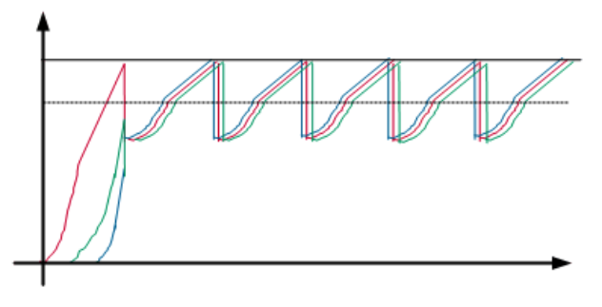

WRED（Weighted Random Early Detection）是为了避免TCP全局同步现象，让多个TCP连接不同时降低发送速度，从而避免了TCP的全局同步现象，使TCP速率及网络流量都趋于稳定。WRED在接口出队列上根据报文的优先级及类型将报文分为四类，绿色、黄色、红色及non-tcp，对这四种报文可以独立设置报文的丢包的高门限、低门限及丢包率，报文到达低门限时，开始丢包，到达高门限时丢弃所有的报文，随着门限的增高，丢包率不断增加，最高丢包率不超过设置的丢包率直至到达高门限，报文全部丢弃，这样按照一定的丢弃概率主动丢弃队列中的报文，从而一定的程度上避免拥塞问题。
              - RED算法示意图
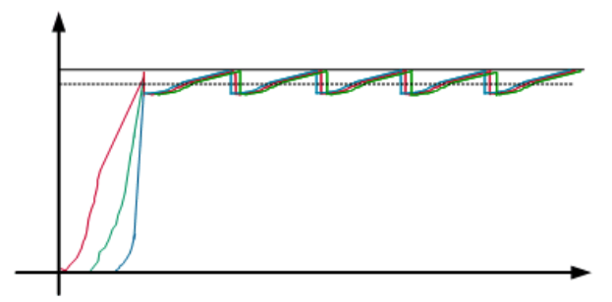

流策略
流策略是指按照某种规则对流量进行分类，并对同种类型的流量关联某种动作，形成某种策略，将该策略应用后，可实现流量监管、重新标记优先级、重定向等功能。流策略包含三个要素：流分类、流行为和流策略。
流分类
采用一定的规则识别符合某类特征的报文，从而把具有某类共同特征的报文划分为一类，它是有区别地进行服务的前提和基础。
用户可以通过定义一系列的规则来对报文进行分类，同时也可以指定规则之间的关系：
- and：报文只有匹配了类中的所有的规则，设备才认为报文属于此类。
- 当流分类中有ACL规则时，报文必须匹配其中一条ACL规则以及所有非ACL规则才属于该类。
- 当流分类中没有ACL规则时，则报文必须匹配所有非ACL规则才属于该类。
- or：报文只要匹配了类中的一个规则，设备就认为报文属于此类。分类规则如下表所示：
层级 | 分类规则
二层 | 目的MAC地址  源MAC地址  VLAN报文外层Tag的ID信息  VLAN报文外层Tag的802.1p优先级  VLAN报文内层Tag的ID信息  VLAN报文内层Tag的802.1p优先级  基于二层封装的协议字段  MPLS报文的EXP优先级  FR报文中的DE标志位  FR报文中的DLCI信息  ATM报文中的PVC信息  ACL 4000～4999
三层 | IP报文的DSCP优先级  IP报文的IP优先级  IP协议类型（IPv4协议或IPv6协议）  RTP端口号  TCP报文的TCP-Flag  ACL 2000～3999  ACL6 2000～3999
其他 | 入接口  出接口  ACL 5000～5999

流行为
流行为用来定义针对某类报文所做的QoS动作。进行流分类是为了有区别地提供服务，它必须与某种流量控制或资源分配的流行为关联起来才有意义。针对流分类可实施的流行为包括报文过滤、重标记、重定向、流量监管、流量整形、流镜像、队列调度、流量统计、绑定子流策略、禁止URPF检查、封装外层VLAN标签和禁止MAC地址学习。
- 报文过滤
报文过滤是最简单的流控动作。通过对报文的通过或丢弃处理，控制网络流量，实现防火墙过滤。
- 重标记
重标记是指将报文的优先级字段进行重新设置。在不同的网络中报文使用不同的优先级字段，例如VLAN网络使用802.1p，IP网络使用ToS，MPLS网络使用EXP。因此需要设备可以针对不同的网络对报文的优先级进行重标记。
通常网络的边界节点设备需要对进入的报文进行优先级重标记。网络内部的节点设备按照边界节点所标记的优先级提供相应等级的QoS服务，或者按自己的标准重新进行标记。
- 重定向
重定向是指将不按报文原始的目的地址进行路由转发，而是将报文重定向到CPU、指定接口、指定的下一跳地址或下一跳标签LSP（Label Distribution Path）。通过重定向可以实现策略路由。这种策略路由是静态的，当配置中的下一跳不可用时，系统将按原来的转发路径转发报文。
- 流量监管
流量监管是一种通过对流量规格的监督，来限制流量及其资源使用的流控动作。为了避免用户不断突发的业务数据造成网络拥挤，可以通过流量监管，控制某些匹配分类规则的流的规格，对于超过规格的流量，可以采取丢弃、重标记颜色、重标记优先级或其他的QoS措施，以更好地利用网络资源。
- 流量整形
流量整形也是一种通过对流量规格的监督，来限制流量及其资源使用的流控动作。它是一种主动调整流的输出速率的流控措施，通常是为了使流量适配下游设备可供给的网络资源，避免不必要的报文丢弃和拥塞。流量整形通过限制流出某一网络的某一连接的流量，使这类报文以比较均匀的速度向外发送。
- 流镜像
流镜像，即将指定的数据包复制到用户指定的目的地，以进行网络检测和故障排除。
- 队列调度
包括EF、AF、LLQ、WFQ队列调度模式，流量整形（TS），WRED等与队列相关机制的配置。通常用来对某类的流量进行拥塞管理和拥塞避免，使不同类型的业务获得不同等级的服务。
- 流量统计
流量统计用于统计指定业务流的数据报文，它统计的是匹配流分类的报文中通过和丢弃的报文数量和字节数。流量统计本身不是QoS控制措施，但可以和其他QoS动作组合使用，以提高网络和报文的安全性。
- 绑定子流策略
绑定子流策略是指为流策略中的流行为绑定一个子流策略，实现流策略嵌套。使用流策略嵌套时，对于匹配流分类的某一类报文，除了执行父策略中定义的行为外，还由子策略对该类流量进行再次分类，执行子策略中定义的行为，实现了更为精细化的HQoS服务。
- 禁止URPF检查
禁止URPF（Unicast Reverse Path Forward）检查是指设备对符合流分类规则的报文不进行逆向地址检查。配置接口的URPF检查功能后，设备对进入接口的所有报文都进行URPF检查，丢弃源地址对应的接口与入接口不一致的报文。此时，如果要保证某类特定的报文不被丢弃，比如设备相信从某个服务器过来的所有报文，不对其进行URPF检查，可以配置对指定流禁止URPF检查功能。
- 封装外层VLAN标签
封装外层VLAN标签是指对符合流分类规则的报文创建外层VLAN标签。当下游设备根据指定的外层VLAN Tag提供差分服务时，可以在本设备上为指定流分类的报文配置封装外层VLAN Tag，以便于下游设备进行识别。
- 禁止MAC地址学习
禁止MAC地址学习是指设备不再学习符合流分类规则的报文的MAC地址。在网络比较稳定，报文的MAC地址相对固定的情况下，为了节省MAC地址表项的开支，提高设备的运行效率，可以去使能MAC学习功能。
- Netstream统计采样
对匹配流分类的流量使用NetStream统计采样的方法，通过设定适当的统计采样方式及采样间隔，只对匹配流分类的Ipv4报文进行流信息统计分析，收集到的统计信息可以基本反映该流的流量状况，同时也可以降低使能NetStream功能对设备性能的影响。
流策略
流策略是将流分类和流行为绑定后形成的完整的策略。通过将流策略应用到接口、全局、单板或者VLAN，实现了针对不同业务的差分服务。

配置指导

场景一:配置优先级映射

场景组网描述
如图2-1所示， Switch通过接口GE2/0/1与路由器互连，企业分支机构1和企业分支机构2可经由Switch和路由器访问网络。企业分支机构1和企业分支机构2的VLAN ID分别为100、200。企业分支机构1需要得到更好的QoS保证，因此将来自企业用户的数据报文优先级映射为4，将来自企业分支机构2的数据报文优先级映射为2，以提供差分服务。
              - 优先级映射配置组网图
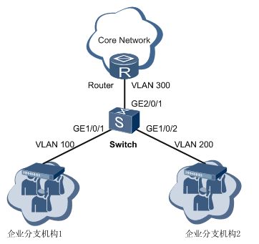

场景配置思路
采用如下的思路配置优先级映射：
            - 创建VLAN，并配置各接口，企业分支机构1和企业分支机构2都能够通过Switch访问网络。
            - 创建DiffServ域，将802.1p优先级映射为PHB行为和颜色。
            - 在Switch入接口GE1/0/1和GE1/0/2上绑定DiffServ域。

配置举例
            - 创建VLAN并配置各接口
# 创建VLAN 100、200、300。
<Quidway> system-view
[Quidway] sysname Switch
[Switch] vlan batch 100 200 300
# 将接口GE1/0/1、GE1/0/2、GE2/0/1的接入类型分别配置为trunk，并分别将接口GE1/0/1、GE1/0/2加入VLAN 100、VLAN 200；接口GE2/0/1加入VLAN 100、VLAN 200和VLAN 300。
[Switch] interface gigabitethernet1/0/1
[Switch-GigabitEthernet1/0/1] port link-type trunk
[Switch-GigabitEthernet1/0/1] port trunk allow-pass vlan 100
[Switch-GigabitEthernet1/0/1] quit
[Switch] interface gigabitethernet1/0/2
[Switch-GigabitEthernet1/0/2] port link-type trunk
[Switch-GigabitEthernet1/0/2] port trunk allow-pass vlan 200
[Switch-GigabitEthernet1/0/2] quit
[Switch] interface gigabitethernet2/0/1
[Switch-GigabitEthernet2/0/1] port link-type trunk
[Switch-GigabitEthernet2/0/1] port trunk allow-pass vlan 100 200 300
[Switch-GigabitEthernet2/0/1] quit
# 创建VLANIF300，并配置接口IP地址192.168.1.1/24。
[Switch] interface vlanif 300
[Switch-Vlanif300] ip address 192.168.1.1 24

请在Router上的与Switch对接的接口上配置IP地址192.168.1.2/24。
            - 创建并配置DiffServ域
# 在Switch上创建DiffServ域ds1、ds2，并配置将企业分支机构1和企业分支机构2的802.1p优先级映射到服务等级。
[Switch] diffserv domain ds1
[Switch-dsdomain-ds1] 8021p-inbound 0 phb af4 green
[Switch-dsdomain-ds1] quit
[Switch] diffserv domain ds2
[Switch-dsdomain-ds2] 8021p-inbound 0 phb af2 green
[Switch-dsdomain-ds2] quit
            - 将DiffServ域绑定到接口
# 将DiffServ域ds1和ds2分别绑定到接口GE1/0/1、GE1/0/2。
[Switch] interface gigabitethernet1/0/1
[Switch-GigabitEthernet1/0/1] trust upstream ds1
[Switch-GigabitEthernet1/0/1] quit
[Switch] interface gigabitethernet1/0/2
[Switch-GigabitEthernet1/0/2] trust upstream ds2
[Switch-GigabitEthernet1/0/2] quit
----结束
配置文件
Switch的配置文件
#
sysname Switch
#
vlan batch 100 200 300
#
diffserv domain ds1
8021p-inbound 0 phb af4 green
#
diffserv domain ds2
8021p-inbound 0 phb af2 green
#
interface Vlanif300
ip address 192.168.1.1 255.255.255.0
#
interface GigabitEthernet1/0/1
port link-type trunk
port trunk allow-pass vlan 100
trust upstream ds1
#
interface GigabitEthernet1/0/2
port link-type trunk
port trunk allow-pass vlan 200
trust upstream ds2
#
interface GigabitEthernet2/0/1
port link-type trunk
port trunk allow-pass vlan 100 200 300
#
return

场景二:配置流策略

场景组网描述
PC1的MAC地址为0000-0000-0003，它连接在Switch的GE1/0/1端口上，实现与其他设备的互连。现要求Switch对源MAC为0000-0000-0003的报文进行流量统计。如图2-2所示。
              - 基于复杂流分类的流量统计组网图
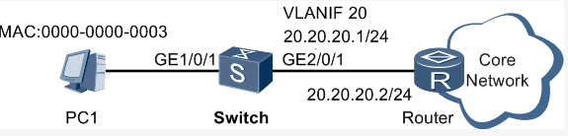

场景配置思路
采用如下的思路配置流量统计：
            - 配置各接口，实现Switch与PC1、Router互联。
            - 配置ACL规则，匹配源MAC为0000-0000-0003的报文。
            - 配置流分类，匹配规则为上述ACL规则。
            - 配置流行为，对满足规则的报文进行流量统计。
            - 配置流策略，绑定上述流分类和流行为，并应用到GE 1/0/1接口入方向。

配置举例
            - 创建VLAN并配置各接口
# 创建VLAN20。
<Quidway> system-view
[Quidway] sysname Switch
[Switch] vlan 20
[Switch-vlan20] quit
# 配置接口GE1/0/1为Access类型端口、GigabitEthernet2/0/1为trunk类型端口，并将GE 1/0/1、GigabitEthernet2/0/1加入VLAN20。
[Switch] interface gigabitethernet1/0/1
[Switch-GigabitEthernet1/0/1] port link-type access
[Switch-GigabitEthernet1/0/1] port default vlan 20
[Switch-GigabitEthernet1/0/1] quit
[Switch] interface gigabitethernet2/0/1
[Switch-GigabitEthernet2/0/1] port link-type trunk
[Switch-GigabitEthernet2/0/1] port trunk allow-pass vlan 20
[Switch-GigabitEthernet2/0/1] quit
# 创建VLANIF20，并配置接口IP地址为20.20.20.1/24。
[Switch] interface vlanif 20
[Switch-Vlanif20] ip address 20.20.20.1 24
[Switch-Vlanif20] quit
请在Router与Switch对接的接口上配置网段地址20.20.20.2/24，本文不再描述。
            - 配置ACL规则
# 在Switch上创建编码为4000的二层ACL，匹配源MAC为0000-0000-0003的报文。
[Switch] acl 4000
[Switch-acl-L2-4000] rule permit source-mac 0000-0000-0003 ffff-ffff-ffff
[Switch-acl-L2-4000] quit
            - 配置流分类
在Switch上创建流分类c1，匹配规则为ACL 4000。
[Switch] traffic classifier c1
[Switch-classifier-c1] if-match acl 4000
[Switch-classifier-c1] quit
            - 配置流行为
# 在Switch上创建流行为b1，并配置流量统计动作。
[Switch] traffic behavior b1
[Switch-behavior-b1] statistic enable
[Switch-behavior-b1] quit
            - 配置流策略并应用到接口上
# 在Switch上创建流策略p1，将流分类和对应的流行为进行绑定。
[Switch] traffic policy p1
[Switch-trafficpolicy-p1] classifier c1 behavior b1
[Switch-trafficpolicy-p1] quit
# 将流策略p1应用到接口GE1/0/1。
[Switch] interface gigabitethernet1/0/1
[Switch-GigabitEthernet1/0/1] traffic-policy p1 inbound
[Switch-GigabitEthernet1/0/1] quit
[Switch] quit
            - 验证配置结果
# 查看ACL规则的配置信息。
<Switch> display acl 4000
L2 ACL 4000, 1 rule
Acl's step is 5
rule 5 permit source-mac 0000-0000-0003
# 查看流分类的配置信息。
<Switch> display traffic classifier user-defined
User Defined Classifier Information:
Classifier: c1
Precedence: 5
Operator: OR
Rule(s) : if-match 5 acl 4000
Total classifier number is 1
# 查看流策略的配置信息。
<Switch> display traffic policy user-defined p1
User Defined Traffic Policy Information:
Policy: p1
Classifier: c1
Operator: OR
Behavior: b1
Statistic: enable
----结束
配置文件
Switch的配置文件
#
sysname Switch
#
vlan batch 20
#
acl number 4000
rule 5 permit source-mac 0000-0000-0003
#
traffic classifier c1 operator or precedence 5
if-match acl 4000
#
traffic behavior b1
statistic enable
#
traffic policy p1
classifier c1 behavior b1
#
interface Vlanif20
ip address 20.20.20.1 255.255.255.0
#
interface GigabitEthernet1/0/1
port link-type access
port default vlan 20
traffic-policy p1 inbound
#
interface GigabitEthernet2/0/1
port link-type trunk
port trunk allow-pass vlan 20
#
return

场景三:配置基于接口的流量监管
基于接口的流量监管是指对进入该接口的所有流量进行控制，而不区分具体报文的类型，丢弃超出速率限制的部分，使进入设备的该类流量被限制在一个合理的范围之内，从而保护网络资源和企业的利益。

场景组网描述
如图1-1所示，Switch通过接口GE2/0/1与路由器互连，企业分支结构1和企业分支结构2通过接口GE1/0/1和GE1/0/2接入Switch，经由Switch和路由器访问网络。现企业分支结构1要求固定带宽为8M，最高不超过10M；企业分支结构2要求固定带宽为5M，最高不超过8M。
              - 基于接口的流量监管配置组网图
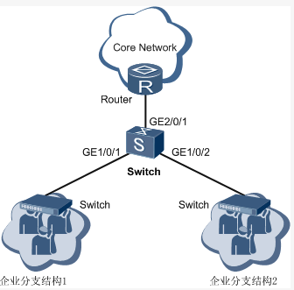

场景配置思路
            - 配置Switch的各接口，使用户能够访问网络。
            - 创建CAR模板，并配置其中的CIR、PIR。
            - 在Switch接口GE1/0/1和GE1/0/2的上行方向上应用CAR模板。

配置举例
            - 创建VLAN并配置Switch各接口
# 创建VLAN 100、200、300，并将接口GE1/0/1、GE1/0/2、GE2/0/1分别加入VLAN 100、200、300。
<Quidway> system-view
[Quidway] sysname Switch
[Switch] vlan batch 100 200 300
# 将接口GE1/0/1、GE1/0/2、GE2/0/1的接入类型分别配置为trunk，并分别允许VLAN 100、200、300通过。
[Switch] interface gigabitethernet1/0/1
[Switch-GigabitEthernet1/0/1] port link-type trunk
[Switch-GigabitEthernet1/0/1] port trunk allow-pass vlan 100
[Switch-GigabitEthernet1/0/1] quit
[Switch] interface gigabitethernet1/0/2
[Switch-GigabitEthernet1/0/2] port link-type trunk
[Switch-GigabitEthernet1/0/2] port trunk allow-pass vlan 200
[Switch-GigabitEthernet1/0/2] quit
[Switch] interface gigabitethernet2/0/1
[Switch-GigabitEthernet2/0/1] port link-type trunk
[Switch-GigabitEthernet2/0/1] port trunk allow-pass vlan 100 200 300
[Switch-GigabitEthernet2/0/1] quit
# 创建VLANIF300，并配置网段地址192.168.1.1/24。
[Switch] interface vlanif 300
[Switch-Vlanif300] ip address 192.168.1.1 24
            - 配置CAR模板
# 在Switch上创建CAR模板qoscar1、qoscar2，分别对企业分支结构1和企业分支结构2的流量进行监管。
[Switch] qos car qoscar1 cir 8000 pir 10000
[Switch] qos car qoscar2 cir 5000 pir 8000
            - 应用CAR模板
# 在Switch的接口GE1/0/1、GE1/0/2上的上行方向分别应用qoscar1、qoscar2，对来自和发往企业分支结构1和企业分支结构2的流量进行监管。
[Switch] interface gigabitethernet1/0/1
[Switch-GigabitEthernet1/0/1] qos car inbound qoscar1
[Switch-GigabitEthernet1/0/1] quit
[Switch] interface gigabitethernet1/0/2
[Switch-GigabitEthernet1/0/2] qos car inbound qoscar2
[Switch-GigabitEthernet1/0/2] quit
[Switch] quit
            - 验证配置结果
# 查看CAR模板的配置信息。
<Switch> display qos car all
----------------------------------------------------------------
CAR Name : qoscar1
CAR Index : 0
car cir 8000 (Kbps) pir 10000 (Kbps) cbs 1000000 (byte) pbs 1250000 (byte)
----------------------------------------------------------------
CAR Name : qoscar2
CAR Index : 1
car cir 5000 (Kbps) pir 8000 (Kbps) cbs 625000 (byte) pbs 1000000 (byte)
#查看流量统计信息。
<Switch> display qos car statistics interface gigabitethernet 1/0/1 inbound
Board : 1
Passed packets: 0
Passed bytes: -
Discard packets: 0
Discard bytes: -
Board : 10
Passed packets: 0
Passed bytes: 0
Discard packets: 0
Discard bytes: 0
Board : 11
Passed packets: 0
Passed bytes: -
Discard packets: 0
Discard bytes: -
Discard bytes: 1048
----结束
配置文件
Switch的配置文件
#
sysname Switch
#
vlan batch 100 200 300
#
qos car qoscar1 cir 8000 pir 10000 cbs 1000000 pbs 1250000
qos car qoscar2 cir 5000 pir 8000 cbs 625000 pbs 1000000
#
interface Vlanif300
ip address 192.168.1.1 255.255.255.0
#
interface GigabitEthernet1/0/1
port link-type trunk
port trunk allow-pass vlan 100
qos car inbound qoscar1
#
interface GigabitEthernet1/0/2
port link-type trunk
port trunk allow-pass vlan 200
qos car inbound qoscar2
#
interface GigabitEthernet2/0/1
port link-type trunk
port trunk allow-pass vlan 100 200 300
#
return

注意点
- 可以在Ethernet、GE、XGE、Eth-Trunk等类型接口上配置基于接口的流量监管。如果多个接口需要配置相同的CAR模板，也可以通过端口组配置，以减少重复配置工作。
- 盒式交换机流量监管配置命令与框式交换机有差异，盒式交换机按如下命令配置：qos lr inbound cir cir-value [ cbs cbs-value ]，配置接口的流量监管。

场景四：配置基于类的流量监管
基于类的流量监管是指在设备上经过流分类后，对符合流分类的流量进行速率限制。通过监督进入设备的该类流量速率，丢弃超出速率限制的部分，使进入设备的该类流量被限制在一个合理的范围之内，从而保护网络资源和企业的利益。

场景组网描述
Switch通过接口GE2/0/1与路由器互连，企业可经由Switch和路由器访问网络，如图2-4所示。企业的语音业务对应的VLAN ID为120，视频业务对应的VLAN ID分别为110，数据业务对应的VLAN ID为100。在Switch上需要对不同业务的报文分别进行流量监管，以将流量限制在一个合理的范围之内，并保证各业务的带宽需求。此外，由于来自用户侧的业务报文携带的DSCP优先级并不可靠，在实际应用中，不同业务对于服务质量的需求是不同的，所以在Switch中还需要重标记不同业务报文的DSCP优先级，以利于下游路由器按照报文的不同优先级分别进行处理。
              - 基于复杂流分类的流量监管配置组网图
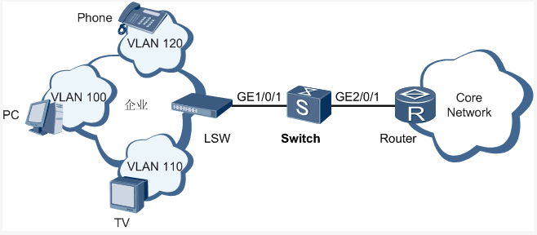

场景配置思路
采用如下的思路配置基于复杂流分类的流量监管：
            - 创建VLAN，并配置各接口，使企业能够通过Switch访问网络。
            - 在Switch上配置基于VLAN ID进行流分类的匹配规则。
            - 在Switch上配置流行为，对来自企业的报文进行流量监管并且重标记报文的DSCP优先级。
            - 在Switch上配置流量监管策略，绑定已配置的流行为和流分类，并应用到企业与Switch连接的接口上。

配置举例
            - 创建VLAN并配置各接口
# 在Switch上创建VLAN 100、110、120。
<Quidway> system-view
[Quidway] sysname Switch
[Switch] vlan batch 100 110 120
# 将接口GE1/0/1、GE2/0/1的接入类型分别配置为trunk，并分别将接口GE1/0/1和GE2/0/1加入VLAN 100、VLAN 110、VLAN 120。
[Switch] interface gigabitethernet 1/0/1
[Switch-GigabitEthernet1/0/1] port link-type trunk
[Switch-GigabitEthernet1/0/1] port trunk allow-pass vlan 100 110 120
[Switch-GigabitEthernet1/0/1] quit
[Switch] interface gigabitethernet 2/0/1
[Switch-GigabitEthernet2/0/1] port link-type trunk
[Switch-GigabitEthernet2/0/1] port trunk allow-pass vlan 100 110 120
[Switch-GigabitEthernet2/0/1] quit
            - 配置流分类
# 在Switch上创建流分类c1～c3，对来自企业的不同业务流按照其VLAN ID进行分类。
[Switch] traffic classifier c1 operator and
[Switch-classifier-c1] if-match vlan-id 120
[Switch-classifier-c1] quit
[Switch] traffic classifier c2 operator and
[Switch-classifier-c2] if-match vlan-id 110
[Switch-classifier-c2] quit
[Switch] traffic classifier c3 operator and
[Switch-classifier-c3] if-match vlan-id 100
[Switch-classifier-c3] quit
            - 配置流量监管行为
# 在Switch上创建流行为b1～b3，对不同业务流进行流量监管以及重标记优先级。
[Switch] traffic behavior b1
[Switch-behavior-b1] car cir 2000 pir 10000 green pass
[Switch-behavior-b1] remark dscp 46
[Switch-behavior-b1] statistic enable
[Switch-behavior-b1] quit
[Switch] traffic behavior b2
[Switch-behavior-b2] car cir 4000 pir 10000 green pass
[Switch-behavior-b2] remark dscp 30
[Switch-behavior-b2] statistic enable
[Switch-behavior-b2] quit
[Switch] traffic behavior b3
[Switch-behavior-b3] car cir 4000 pir 10000 green pass
[Switch-behavior-b3] remark dscp 14
[Switch-behavior-b3] statistic enable
[Switch-behavior-b3] quit
            - 配置流量监管策略并应用到接口上
# 在Switch上创建流策略p1，将流分类和对应的流行为进行绑定并将流策略应用到接口GE1/0/1入方向上，对来自企业的报文进行流量监管和重标记。
[Switch] traffic policy p1
[Switch-trafficpolicy-p1] classifier c1 behavior b1
[Switch-trafficpolicy-p1] classifier c2 behavior b2
[Switch-trafficpolicy-p1] classifier c3 behavior b3
[Switch-trafficpolicy-p1] quit
[Switch] interface gigabitethernet 1/0/1
[Switch-GigabitEthernet1/0/1] traffic-policy p1 inbound
[Switch-GigabitEthernet1/0/1] quit
            - 验证配置结果
# 查看流分类的配置信息。
[Switch] display traffic classifier user-defined
User Defined Classifier Information:
Classifier: c2
Precedence: 10
Operator: AND
Rule（s） : if-match vlan-id 110

Classifier: c3
Precedence: 15
Operator: AND
Rule（s） : if-match vlan-id 100

Classifier: c1
Precedence: 5
Operator: AND
Rule（s） : if-match vlan-id 120
Total classifier number is 3
# 查看流策略的配置信息，以流策略p1为例。
[Switch] display traffic policy user-defined p1
User Defined Traffic Policy Information:
Policy: p1
Classifier: c1
Operator: AND
Behavior: b1
Committed Access Rate:
CIR 2000 (Kbps), PIR 10000 (Kbps), CBS 250000 (byte), PBS 1250000 (byte)
Color Mode: color Blind
Conform Action: pass
Yellow Action: pass
Exceed Action: discard
Marking:
Remark DSCP ef
Statistic: enable
Classifier: c2
Operator: AND
Behavior: b2
Marking:
Remark DSCP af33
Statistic: enable
Committed Access Rate:
CIR 4000 (Kbps), PIR 10000 (Kbps), CBS 500000 (byte), PBS 1250000 (byte)
Color Mode: color Blind
Conform Action: pass
Yellow Action: pass
Exceed Action: discard
Marking:
Remark DSCP af33
Statistic: enable
Classifier: c3
Operator: AND
Behavior: b3
Committed Access Rate:
CIR 4000 (Kbps), PIR 10000 (Kbps), CBS 500000 (byte), PBS 1250000 (byte)
Color Mode: color Blind
Conform Action: pass
Yellow Action: pass
Exceed Action: discard
Marking:
Remark DSCP af13
Statistic: enable
# 查看在接口上应用的流策略信息，以接口GE1/0/1为例。
[Switch] display traffic policy statistics interface gigabitethernet 1/0/1 inbound
Interface: GigabitEthernet1/0/1
Traffic policy inbound: p1
Rule number: 3
Current status: OK!
---------------------------------------------------------------------
Board : 1
Item Packets Bytes
---------------------------------------------------------------------
Matched 10 10000
+--Passed 8 8000
+--Dropped 2 2000
+--Filter 2 2000
+--URPF - -
+--CAR 2 2000
----结束
配置文件
Switch的配置文件
#
sysname Switch
#
vlan batch 100 110 120
#
traffic classifier c1 operator and precedence 5
if-match vlan-id 120
traffic classifier c2 operator and precedence 10
if-match vlan-id 110
traffic classifier c3 operator and precedence 15
if-match vlan-id 100
#
traffic behavior b2
car cir 4000 pir 10000 cbs 500000 pbs 1250000 mode color-blind green pass yellow pass red discard
remark dscp af33
statistic enable
traffic behavior b3
car cir 4000 pir 10000 cbs 500000 pbs 1250000 mode color-blind green pass yellow pass red discard
remark dscp af13
statistic enable
traffic behavior b1
car cir 2000 pir 10000 cbs 250000 pbs 1250000 mode color-blind green pass yellow pass red discard
remark dscp ef
statistic enable
#
traffic policy p1
classifier c1 behavior b1
classifier c2 behavior b2
classifier c3 behavior b3
#
interface GigabitEthernet1/0/1
port link-type trunk
port trunk allow-pass vlan 100 110 120
traffic-policy p1 inbound
#
interface GigabitEthernet2/0/1
port link-type trunk
port trunk allow-pass vlan 100 110 120
#
return

场景五:配置流量整形

场景组网描述
Switch通过接口GE2/0/1与路由器互连，来自Internet的业务有语音、视频、数据，携带的802.1p优先级分别为6、5、2，这些业务可经由路由器和Switch到达用户，如图2-5所示。由于来自网络侧的流量速率大于LSW接口的速率，出接口GE1/0/1处可能会发生带宽抖动。为减少带宽抖动，同时保证各类业务带宽要求，现要求如下：
- 端口保证带宽为10000kbit/s。
- 语音保证带宽为3000kbit/s，峰值带宽为5000kbit/s。
- 视频保证带宽为5000kbit/s，峰值带宽为8000kbit/s。
- 数据保证带宽为2000kbit/s,峰值带宽为3000kbit/s。
              - 流量整形配置组网图
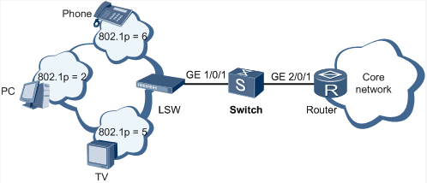

场景配置思路
采用如下的思路配置流量整形：
            - 创建VLAN，并配置各接口，使用户能够通过Switch访问网络。
            - 配置基于简单流分类的优先级映射，将802.1p优先级映射为PHB行为。
            - 配置端口队列整形功能，限制语音、视频、数据三类业务的带宽。

配置举例
            - 创建VLAN并配置各接口
# 创建VLAN 10。
<Quidway> system-view
[Quidway] sysname Switch
[Switch] vlan batch 10
# 将接口GE1/0/1、GE2/0/1的接入类型分别配置为trunk，并分别将接口GE1/0/1、GE2/0/1加入VLAN 10。
[Switch] interface gigabitethernet1/0/1
[Switch-GigabitEthernet1/0/1] port link-type trunk
[Switch-GigabitEthernet1/0/1] port trunk allow-pass vlan 10
[Switch-GigabitEthernet1/0/1] quit
[Switch] interface gigabitethernet2/0/1
[Switch-GigabitEthernet2/0/1] port link-type trunk
[Switch-GigabitEthernet2/0/1] port trunk allow-pass vlan 10
[Switch-GigabitEthernet2/0/1] quit
# 创建VLANIF10，并配置网段地址10.10.10.1/24。
[Switch] interface vlanif 10
[Switch-Vlanif10] ip address 10.10.10.1 255.255.255.0
[Switch-Vlanif10] quit
请在Router上的与Switch对接的接口上配置IP地址10.10.10.2/24。
            - 配置基于简单流分类的优先级映射
# 创建DiffServ域ds1，将802.1p优先级6、5、2分别映射为PHB行为CS7、EF、AF2。
[Switch] diffserv domain ds1
[Switch-dsdomain-ds1] 8021p-inbound 6 phb cs7
[Switch-dsdomain-ds1] 8021p-inbound 5 phb ef
[Switch-dsdomain-ds1] 8021p-inbound 2 phb af2
[Switch-dsdomain-ds1] quit
[Switch] interface gigabitethernet2/0/1
[Switch-GigabitEthernet2/0/1] trust upstream ds1
[Switch-GigabitEthernet2/0/1] quit
            - 配置端口整形
# 在Switch上配置端口整形，将端口速率限制在10000kbit/s。
[Switch] interface gigabitethernet 1/0/1
[Switch-GigabitEthernet1/0/1] qos lr cir 10000 outbound
            - 配置端口队列整形
# 在Switch上配置端口队列整形，使语音、视频、数据业务的保证带宽分别为3000kbit/s、5000kbit/s、2000kbit/s，峰值带宽分别为5000kbit/s、8000kbit/s、3000kbit/s。
[Switch-GigabitEthernet1/0/1] qos queue 7 shaping cir 3000 pir 5000
[Switch-GigabitEthernet1/0/1] qos queue 5 shaping cir 5000 pir 8000
[Switch-GigabitEthernet1/0/1] qos queue 2 shaping cir 2000 pir 3000
[Switch-GigabitEthernet1/0/1] quit
[Switch] quit
            - 验证配置结果
# 查看DiffServ域ds1的配置信息。
<Switch> display diffserv domain name ds1
diffserv domain name:ds1
8021p-inbound 0 phb be green
8021p-inbound 1 phb af1 green
8021p-inbound 2 phb af2 green
8021p-inbound 3 phb af3 green
8021p-inbound 4 phb af4 green
8021p-inbound 5 phb ef green
8021p-inbound 6 phb cs7 green
8021p-inbound 7 phb cs7 green
8021p-outbound be green map 0
......
# 配置成功后，从接口GE1/0/1发出的报文保证速率为10000kbit/s；语音业务保证速率为3000kbit/s，不超过5000kbit/s；视频业务保证速率为5000kbit/s，不超过8000kbit/s；数据业务保证速率为2000kbit/s，不超过3000kbit/s。
----结束
配置文件
Switch的配置文件
#
sysname Switch
#
vlan batch 10
#
diffserv domain ds1
8021p-inbound 6 phb cs7 green
#
interface Vlanif10
ip address 10.10.10.1 255.255.255.0
#
interface GigabitEthernet1/0/1
port link-type trunk
port trunk allow-pass vlan 10
qos lr cir 10000 cbs 1250000 outbound
qos queue 2 shaping cir 2000 pir 3000
qos queue 5 shaping cir 5000 pir 8000
qos queue 7 shaping cir 3000 pir 5000
#
interface GigabitEthernet2/0/1
port link-type trunk
port trunk allow-pass vlan 10
trust upstream ds1
#
return

注意点
- 在同一接口多次配置流量整形参数后，按最后一次配置生效。
- 在MPLS TE隧道中，如果已经配置了MPLS TE最大链路带宽和最大可预留带宽，那么qos lr配置的接口整形速率必须大于已经配置的MPLS TE最大可预留带宽。
- 如果该端口上同时配置端口队列整形，则端口整形的CIR必须大于等于端口队列整形的CIR之和；否则，流量整形会出现异常现象（如低优先级队列抢占高优先级队列的带宽）。

场景六:配置拥塞管理

场景组网描述
Switch通过接口GE0/0/3与路由器互连，来自Internet的业务有语音、视频、数据，携带的802.1p优先级分别为7、5、2，这些业务可经由路由器和Switch到达住用户，如图2-6所示。为了减轻网络拥塞造成的影响，保证用户对于高优先级、低延迟业务的服务要求，配置需求如下表所述。
业务类型 | 服务等级 | WRR
语音 | CS7 | 0
视频 | EF | 20
数据 | AF2 | 10

              - 拥塞管理配置组网图
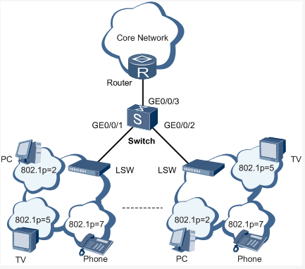

场景配置思路
采用如下的思路配置：
            - 配置各接口所属的VLAN，使各设备间链路互通。
            - 配置接口信任报文的802.1p优先级。
            - 配置调度模板并且在接口上应用。

配置举例
            - 配置各接口所属的VLAN，使各设备间链路互通。
<Quidway> system-view
[Quidway] sysname Switch
[Switch] vlan batch 10 20 30
[Switch] interface gigabitethernet0/0/1
[Switch-GigabitEthernet0/0/1] port link-type trunk
[Switch-GigabitEthernet0/0/1] port trunk allow-pass vlan 10 20 30
[Switch-GigabitEthernet0/0/1] quit
[Switch] interface gigabitethernet0/0/2
[Switch-GigabitEthernet0/0/2] port link-type trunk
[Switch-GigabitEthernet0/0/2] port trunk allow-pass vlan 10 20 30
[Switch-GigabitEthernet0/0/2] quit
[Switch] interface gigabitethernet0/0/3
[Switch-GigabitEthernet0/0/3] port link-type trunk
[Switch-GigabitEthernet0/0/3] port trunk allow-pass vlan 10 20 30
[Switch-GigabitEthernet0/0/3] quit
            - 配置接口信任报文的802.1p优先级
[Switch] interface gigabitethernet 0/0/3
[Switch-GigabitEthernet0/0/3] trust 8021p
[Switch-GigabitEthernet0/0/3] quit
            - 配置拥塞管理
# 创建调度模板，并配置队列调度参数。
[Switch] qos schedule-profile p1
[Switch-qos-schedule-profile-p1] qos wrr
[Switch-qos-schedule-profile-p1] qos queue 7 wrr weight 0
[Switch-qos-schedule-profile-p1] qos queue 5 wrr weight 20
[Switch-qos-schedule-profile-p1] qos queue 2 wrr weight 10
[Switch-qos-schedule-profile-p1] quit
# 在Switch的出接口GE0/0/1、GE0/0/2上应用调度模板。
[Switch] interface gigabitethernet 0/0/1
[Switch-GigabitEthernet0/0/1] qos schedule-profile p1
[Switch-GigabitEthernet0/0/1] quit
[Switch] interface gigabitethernet 0/0/2
[Switch-GigabitEthernet0/0/2] qos schedule-profile p1
[Switch-GigabitEthernet0/0/2] quit
            - 验证配置结果
# 查看调度模板和队列调度参数。
<Switch> system-view
[Switch] qos schedule-profile p1
[Switch-qos-schedule-profile-p1] display this
#
qos schedule-profile p1
qos queue 2 wrr weight 10
qos queue 5 wrr weight 20
qos queue 7 wrr weight 0
----结束
配置文件
Switch的配置文件
#
sysname Switch
#
vlan batch 10 20 30
#
interface GigabitEthernet0/0/1
port link-type trunk
port trunk allow-pass vlan 10 20 30
qos schedule-profile p1
#
interface GigabitEthernet0/0/2
port link-type trunk
port trunk allow-pass vlan 10 20 30
qos schedule-profile p1
#
interface GigabitEthernet0/0/3
port link-type trunk
port trunk allow-pass vlan 10 20 30
trust 8021p
#
qos schedule-profile p1
qos queue 2 wrr weight 10
qos queue 5 wrr weight 20
qos queue 7 wrr weight 0
#
return

注意点
缺省情况下，框式交换机端口信任外层802.1p优先级，盒式交换机端口不信任任何优先级。

开局注意事项

注意事项1 S5700在有组播数据业务转发时更新最新补丁
详细说明：优先级非0的组播数据报文经过S5700设备转发后，由于软件对于组播报文优先级处理错误，转发出去的组播报文的优先级被修改为0。。
根因说明：软件内部对于组播报文的优先级队列映射错误，导致设备转发的组播报文优先级被修改为0。
判断方法：有组播数据业务且需要透传非0的报文优先级。
建议方案： S5700在有组播数据业务转发时更新最新补丁
涉及版本： S5700 所有版本

故障处理指导

故障处理概述
QOS的特性是开局时常用的特性之一，在应用中经常碰到的问题包括优先级不能透传、流量重定向导致转发不通和网络拥塞导致丢包。本章针对这三种现象介绍一下QOS特性的定位方法。

故障现象:配置优先级映射不生效如何定位

故障现象描述
网络中存在区分服务，要求数据报文经过交换机后能够将数据报文的DSCP/8021p值透传到下行设备，客户反馈下行设备收到报文的优先级与客户要求的不一致。

定位思路说明
采用如下定位思路定位优先级不能透传的问题：
            - 检查端口配置，配置信息是否能达到当前的优先级透传的目的；
            - 配置流量统计，流分类匹配优先级，确认在入端口入方向统计收到的报文优先级是否正确；
            - 配置流量统计，流分类匹配优先级，确认在出端口出方向统计发出的报文优先级与收到的是否一致。

定位流程
              - 优先级不透传定位流程图
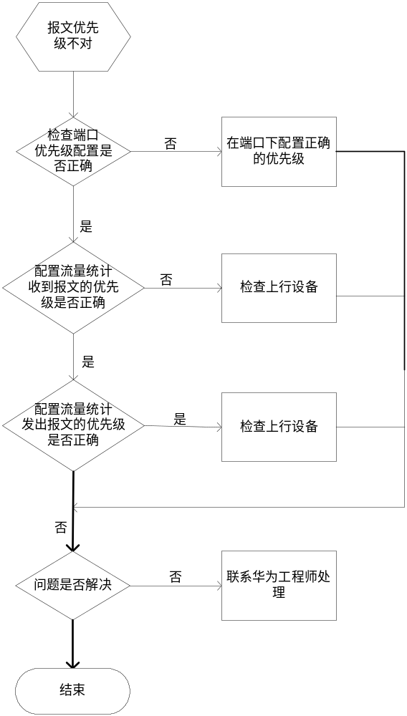

定位步骤
            - 检查端口信任优先级配置是否正确
如果要透传DSCP优先级，在入端口和出端口配置trust dscp；如果要透传8021p优先级，在入端口和出端口配置trust 8021p，注意盒式交换机S5300SI、S5300EI、S5300LI、S3300、S2300默认不信息任何优先级，其他形态默认信任8021P优先级。
            - 配置流统计确认收到的报文优先级是否正确
流量统计配置方法，如果透传8021p，按如下配置if-match 8021p xx，如果透传dscp，配置改为if-match dscp xx。
#
traffic classifier test operator and
if-match 8021p 3
#
traffic behavior test
statistic enable
#
traffic policy test
classifier test behavior test
#
interface GigabitEthernet0/0/1
traffic-policy test inbound
#
查看能否统计到对应优先级的报文，如果能统计到，说明进来报文的优先级是对的，如果统计不到说明进来的报文的优先级不正确。
[Quidway]display traffic policy statistics interface GigabitEthernet 0/0/1 inbound
Interface: GigabitEthernet0/0/1
Traffic policy inbound: test
Rule number: 1
Current status: OK!
Board : 0
Item Packets Bytes
---------------------------------------------------------------------
Matched 0 -
+--Passed 0 -
+--Dropped 0 -
+--Filter 0 -
+--URPF - -
+--CAR 0 -
            - 配置流统计确认发出的报文优先级是否正确
流量统计配置方法如步骤 3，将该流策略应用到出端口的出方向。
#
traffic classifier test operator and
if-match 8021p 3
#
traffic behavior test
statistic enable
#
traffic policy test
classifier test behavior test
#
interface GigabitEthernet0/0/2
traffic-policy test outbound
#
查看能否统计到对应优先级的报文，如果能统计到，说明发出去报文的优先级是对的，如果统计不到说明发出去的报文优先级不对。
[Quidway]display traffic policy statistics interface GigabitEthernet 0/0/2 outbound
Interface: GigabitEthernet0/0/2
Traffic policy outbound: test
Rule number: 1
Current status: OK!
Board : 0
Item Packets Bytes
---------------------------------------------------------------------
Matched 0 -
+--Passed 0 -
+--Dropped 0 -
+--Filter 0 -
+--URPF - -
+--CAR - -
            - 联系华为工程师
----结束

故障现象:配置流策略重定向下一跳不生效如何定位

故障现象描述
客户配置流策略将流量重定向下一跳，让流量按指定路径转发，配置后发现下一跳出端口没有流量出去。

定位思路说明
采用如下定位思路定位重定向下一跳不生效的问题：
            - 检查流策略配置是否正功；
            - 检查下一跳是否存在；
            - 配置流量统计，确认报文是否进入交换机。

定位流程
              - 重定向下一跳不生效定位流程
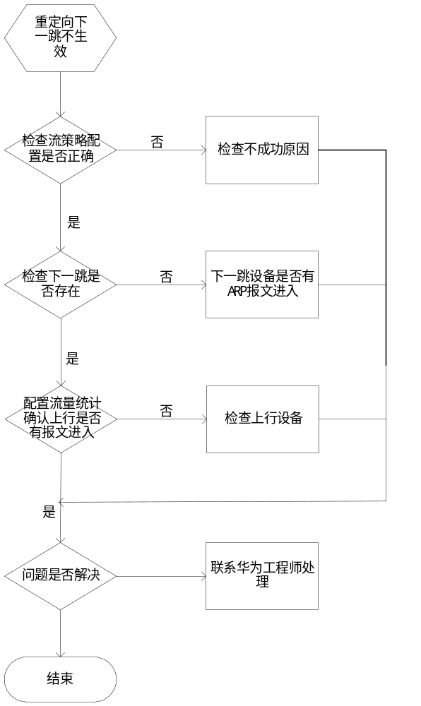

定位步骤
            - 检查流策略配置是否正功
查看方法：
[Quidway]display traffic-policy test applied-record
-------------------------------------------------
Policy Name: test
Policy Index: 1
Classifier:test Behavior:test
-------------------------------------------------
*interface GigabitEthernet0/0/1
traffic-policy test inbound
slot 0 : success
            - 检查下一跳是否存在
根据出端口检查下一跳是否存在，如果下一跳不存在，则重定向是不生效的。需要确认下行设备为什么没有发出ARP报文。
[Quidway]display arp interface GigabitEthernet 0/0/10
IP ADDRESS MAC ADDRESS EXPIRE(M) TYPE INTERFACE VPN-INSTANCE
VLAN/CEVLAN
------------------------------------------------------------------------------
------------------------------------------------------------------------------
Total:0 Dynamic:0 Static:0 Interface:0
            - 配置流统计确认报文是否收到
只需要在已配置的重定向流策略对应的流行为中增加统计使能即可，然后查看是否能够统计到报文，如果能统计到报文，说明有报文进来，如果统计不到，说明上行设备没有报文进来。
            - 联系化为工程师
----结束

故障现象:出现拥塞丢包后如何解决

故障现象描述
网络中出现业务偶尔受到影响，在交换机端口查询到有discard丢包，在业务量越大的时候丢包计数增加越大。

定位思路说明
采用如下定位思路定位拥塞丢包的问题：
            - 检查端口discard计数；
            - 配置突发模式能否解决；
            - 确认流量转发模型，进行网络优化。

定位流程
              - 拥塞丢包定位流程
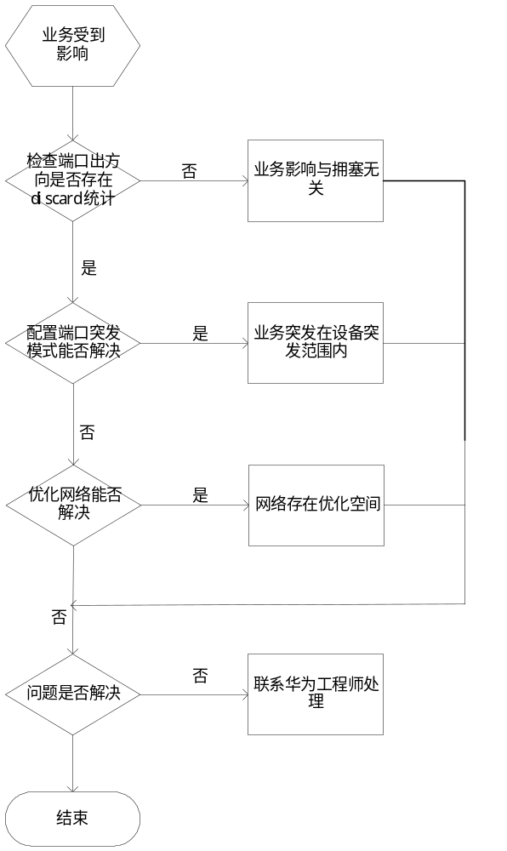

定位步骤
            - 检查端口是否存在discard丢包计数
查看方法如下，如果存在discard丢包说明曾经存在拥塞，在业务受到影响时，观察该discard是否增加，如果增加，则业务影响与该discard相关，如果不增加则该discard与业务影响无关。
[Quidway]display interface GigabitEthernet0/0/18
GigabitEthernet0/0/18 current state : UP
Line protocol current state : UP
Description:HUAWEI, Quidway Series, GigabitEthernet0/0/18 Interface
Switch Port,PVID : 120,The Maximum Frame Length is 1600
IP Sending Frames' Format is PKTFMT_ETHNT_2, Hardware address is 4c1f-cc9d-77ae
Port Mode: COMMON COPPER
Speed : 100, Loopback: NONE
Duplex: FULL, Negotiation: ENABLE
Mdi : AUTO
Last 300 seconds input rate 223648 bits/sec, 181 packets/sec
Last 300 seconds output rate 55842040 bits/sec, 5239 packets/sec
Input peak rate 1440704 bits/sec,Record time: 2012-06-13 05:37:54
Output peak rate 192325480 bits/sec,Record time: 2012-08-07 06:34:51
Input: 1063061450 packets, 163281119779 bytes
Unicast : 1061234985,Multicast : 1777026
Broadcast : 49439,Jumbo : 0
CRC : 0,Giants : 0
Jabbers : 0,Throttles : 0
Runts : 0,DropEvents : 0
Alignments : 0,Symbols : 0
Ignoreds : 0,Frames : 0
Discard : 0,Total Error : 0
Output: 34832465828 packets, 44246212488456 bytes
Unicast : 20934499123,Multicast : 13892533621
Broadcast : 5433085,Jumbo : 0
Collisions : 0,Deferreds : 0
Late Collisions: 0,ExcessiveCollisions: 0
Buffers Purged : 0
Discard : 1661515090,Total Error : 0
Input bandwidth utilization threshold : 100.00%
Output bandwidth utilization threshold: 100.00%
Input bandwidth utilization : 0.22%
Output bandwidth utilization : 55.84%
            - 配置端口突发模式
配置端口突发模式后，检查端口discard计数是否增加，如果不增加，则拥塞解决。如果仍然增加，则需要优化网络。
#
interface GigabitEthernet4/0/1
qos burst-mode enhanced
#
            - 优化网络
先确认流量转发模型，是N：1流量转发是N：M流量转发，常用的方法有两种：一是用ETH-TRUNK增加成员端口负载分担；二是对服务器发包优化，减小流量突发。
            - 联系华为工程师
----结束

定位总结
对于网络中突发导致拥塞丢包的情况，解决的办法只有以下三种：
            - 配置端口为突发模式；
- S2700支持在系统模式下配置突发模式:
burst-mode enable
- S7700V200R100支持在系统模式和端口下配置突发模式:
qos burst-mode enhanced slot slot-id
qos burst-mode enhanced
qos burst-mode enhanced命令和qos burst-mode enhanced slotslot-id 、qos queue length命令不可以同时配置。
- S9300支持在端口下配置突发模式:
qos burst-mode enhanced
支持的版本:
V100R002C00SPC200 +V100R002SPH022
V100R003C00SPC200 +V100R003SPH017
V100R006C00SPC800 +V100R006SPH008
V200R001C00SPC300
            - 用ETH-TRUNK增加成员端口做负载分担，减小单个端口流量；
            - 对服务器发包优化，减小发包时流量突发。

信息采集方法
如果根据定位指导仍然无法定位现网问题，在问题反馈到研发时，请反馈以下信息（对于涉及非华为设备的，请按照对应的命令手册采集相关信息）：

网络拓扑
在反馈网络拓扑信息时，需要细化到设备名、系统MAC、互联端口名。

display命令列表
命令 | 说明
display version | 采集版本信息
display device | 采集设备状态信息
display patch-information | 采集补丁信息
display cpu-usage （slot slot-id） | 采集CPU使用率
display memory-usage （slot slot-id） | 采集内存使用率
display current-configuration | 采集整机配置
display interface | 采集所有端口的流量（采集两次，每隔5分钟采集一次）
display traffic policy statistics interface GigabitEthernet 0/0/x inbound/outbound | 查看流量统计
display arp interface GigabitEthernet x/0/x | 查看端口下的ARP信息
display qos queue statistics interface GigabitEthernet x/0/x | 查看队列统计

收集交换机日志和诊断日志信息：
框式交换机
- 诊断信息的收集方法：
display diagnostic-information
- 日志文件和诊断日志：
Step 1: 普通模式下使用save logfile命令保存配置文件。
Step 2: 隐藏模式（V2R1版本后的诊断模式下）使用save diag-logfile保存诊断日志文件。
Step 3: 在PC上启动FTP Server，将主用日志文件和诊断日志文件取回PC。
- S9300，S7700系列框式交换机主用主控板的日志文件在Cfcard:/logfile路径下，备用主控板的日志文件在slave#cfcard:/logfile目录下。
- 相应的日志文件名称为：
版本信息 | 日志文件 | 诊断日志
V100R002 | log.txt | diag.txt
V100R003 | log.log | log.dblg
V100R006 | log.log | log.dblg
V200R001 | log.log | log.dblg
- 主用主控板的日志文件和诊断日志文件必须采集，如果故障涉及主备倒换，备用主控板复位等故障，则必须采集备用主控板的日志文件和诊断日志。如果涉及集群系统的分裂等故障，需采集所有4块主控板中的日志和诊断日志。
- 当日志文件的大小超过阈值时，交换机会自动将日志文件归档，并以zip文件的格式保存。如：2012-11-27.05-00-25.log.zip，2012-11-15.05-22-32.diag.zip分别为归档的日志文件和归档的诊断日志。其中文件名表示归档的时间，因此必须采集问题故障时刻的日志和诊断日志。
- 如果无法使用FTP服务器，需要使用more命令采集，如：more log.log。V100R003及之后版本的诊断日志需要在使用display diag-logfile 命令(V100R003/V100R006在隐藏模式下，V200R001及之后版本在诊断模式下)收集，如：display diag-logfile cfcard:/logfile/log.dblg。如果日志文件较大，采集时间会非常长，建议尽量使用FTP下载日志文件。
盒式交换机
- 诊断信息收集：
display diagnostic-information
- 日志：
- V100R003和V100R005版本：
Step 1: 使用display logbuffer收集缓存日志
Step 2: 使用display trapbuffer收集设备告警缓存信息
- 盒式交换机V100R006版本开始加入了日志文件记录功能，故需要采集日志文件。
Step 1:普通模式下使用save logfile命令保存下设备的配置文件。
Step2: 在PC上启动FTP Server，将主用日志文件和诊断日志文件取回PC。
- 盒式交换机的日志文件在flash:/syslogfile和flash:/resetinfo目录下。
- 集群系统中，如果涉及分裂和复位故障，需要收集所有相关设备中的日志文件。
- 盒式交换机日志文件信息比较少，请将syslogfile和resetinfo目录所有文件返回研发分析。
- 如果设备上不存在syslogfile或者resetinfo，可能是部分形态设备由于硬件限制没有日志记录，可以不采集。

典型故障案例

故障案例:配置优先级映射后优先级不能透传的故障案例

故障现象描述及组网
网络中业务要求S7700透传Cisco过来的报文的DSCP，但是在S6500查看收到DSCP优先级不对。
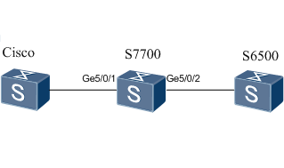

问题根因说明
该问题是由于进入交换机的报文的DSCP不对导致透传出去的值不对。

问题判断方法
            - 检查入端口和出端口是否配置trust dscp，确认配置正确。
            - 配置流量统计，确认是否收到DSCP为EF的报文
#
traffic classifier stat operator and
if-match dscp ef
#
traffic behavior stat
statistic enable
#
traffic policy stat
classifier stat behavior stat
#
interface GigabitEthernet5/0/1
port link-type access
port default vlan 100
traffic-policy stat inbound
trust dscp
#
查看流量统计，发现没有统计到DSCP为EF的报文，说明上游设备进来的报文不为EF。
[Quidway]display traffic policy statistics interface GigabitEthernet 5/0/1 inbound
Interface: GigabitEthernet5/0/1
Traffic policy inbound: stat
Rule number: 1
Current status: OK!
---------------------------------------------------------------------
Board : 5
Item Packets Bytes
---------------------------------------------------------------------
Matched 0 0
+--Passed 0 0
+--Dropped 0 0
+--Filter 0 0
+--CAR 0 0
            - 由于上行网络中设备不好排查，客户想在交换机上直接修改报文DSCP值，直接在出端口出方向配置流策略remark dscp即可。
----结束

解决方案
解决方案有两种：
            - 修改上行设备配置使其发过来的报文的DSCP值是正确的；
            - 在交换机上直接remark报文的DSCP，使转发到下行设备的DSCP值符合预期。

经验总结
该类问题多数是由于设备配置导致的，主要就是两种情况，一是收到的报文优先级不对，二是配置的信任优先级和透传的优先级一致。

故障案例:配置重定向下一跳导致业务不通的故障案例

故障现象描述及组网
在S7700上配置流策略重定向到下一跳12.12.12.12，发现流量不能重定向过去，仍然按照路由转发。
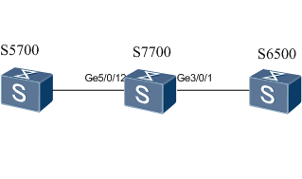

相关配置
acl number 3999
rule 5 permit ip source 1.1.1.1 0 destination 2.2.2.2 0
#
traffic classifier redirect operator or precedence 30
if-match acl 3999
#
traffic behavior redirect
redirect ip-nexthop 12.12.12.12
#
traffic policy redirect
classifier redirect behavior redirect
#
interface GigabitEthernet5/0/12
port link-type access
port default vlan 100
traffic-policy redirect inbound
#

问题根因说明
该问题是由于下一跳不存在导致流量无法重定向到下行设备。

问题判断方法
            - 检查重定向流策略是否配置成功。
[Quidway]display traffic-policy applied-record redirect
-------------------------------------------------
Policy Name: redirect
Policy Index: 6
Classifier:redirect Behavior:redirect
-------------------------------------------------
*interface GigabitEthernet5/0/12
traffic-policy redirect inbound
slot 5 : success
-------------------------------------------------
Policy total applied times: 1.
            - 检查重定向下一跳是否存在，如下说明下一跳12.12.12.12不存在
[Quidway]display arp interface Vlanif 300
IP ADDRESS MAC ADDRESS EXPIRE(M) TYPE INTERFACE VPN-INSTANCE
VLAN/CEVLAN
------------------------------------------------------------------------------
12.12.12.1 0000-0000-000f I - Vlanif300
------------------------------------------------------------------------------
Total:1 Dynamic:0 Static:0 Interface:1
            - 检查发现由于下行设备配置不对导致没有发出该ARP报文，无法生成下一跳。
----结束

解决方案
修改下行设备配置使下行设备能够发出ARP报文。

故障案例:拥塞丢包导致业务受影响的故障案例

故障现象描述及组网
与交换机相连的网络中出现业务丢包，检查交换机诊断信息，S7700上多个端口存在出方向discard丢包。
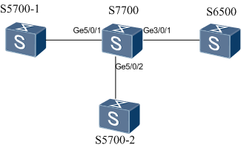

问题根因说明
端口出方向存在discard丢包说明网络中流量突发太大导致拥塞丢包。

问题判断方法
            - 简单的判断就是观察出端口是否存在discard计数；
            - 出端口镜像抓包观察流量图是否存在波峰被削平的情况。

解决方案
用ETH-TRUNK增加成员端口做负载分担，减小单个端口流量

FAQ

S7700/S9700是否支持跨板重定向，如何配置跨板重定向？
S7700和S9700可以支持入方向的跨板重定向，而且重定向可以基于某条特定的流进行，重定向报文的输出方向，可以是输出到CPU、其他端口、其他IP地址。重定向的配置如下：
配置ACL规则：
[Quidway] acl number 3000
[S7700-acl-adv-3000] rule 0 permit ip source 192.168.1.1 0
配置分类器：
[Quidway] traffic classifier 3000
[QUIDWAY-classifier-3000] if-match acl 3000
配置流动作：
[Quidway] traffic behavior 3000
[Quidway-behavior-3000] redirect interface GigabitEthernet 4/0/0
配置流策略：
[Quidway] traffic policy 3000
[Quidway-trafficpolicy-3000] classifier 3000 behavior 3000
端口下发流策略：
[Quidway-GigabitEthernet3/0/0] traffic-policy 3000 inbound

测试CAR限速时常不准，怎么回事？
一般都是帧间隙、VLAN Tag的问题，交换机CAR是包括帧间隙、VLAN Tag的长度的，建议测试时使用报文长度比较大的报文（1000字节以上）进行测试，可以削弱帧间隙、VLAN Tag的影响。
CAR计算时是包括帧间隙和VLAN Tag的，如果报文没有VLAN Tag进入芯片，例如64bytes的报文，则一般情况下帧间隙为20bytes，VLAN TTag为4 bytes，所以实际计算总长度为64+20+4=88Bytes，也就是所实际上是按照88bytest每个报文来计算的，这样会导致计算的速率不准确。如果使用较长的报文，则20+4bytest在整个报文中所占比就很小，对速率的影响也就比较小，也就更精确。

分类统计是以什么为单位进行的？
S系列单板不支持以字节为单位的统计，其他单板支持以包或者字节为单位进行流量分类统计。

在端口做CAR与全局做CAR差别？
端口做CAR则此端口单独享有此速率，而在全局做CAR则所有端口共享此速率。例如，对于CAR 5000kbit/s：
如果应用在端口下，则端口限速，发送或接受报文速率最多只能达到5000kbit/s。
如果应用在全局下，则相当于所有端口转发报文的速率加起来的和最多只能达到5000kbit/s。

入端口remark 8021p/dscp是否会修改本地优先级及对应报文内容？
入端口remark 8021p修改本地优先级，remark dscp不修改本地优先级。
关于报文内容是否修改：
端口 | remark 8021p | remark dscp
入端口标准板出端口标准板 | No | Yes
入端口标准板出端口增强板 | Yes | Yes
入端口标准板出端口标准板 | No | Yes
入端口标准板出端口增强板 | Yes | Yes

为什么在VLAN上配置流策略提示VLAN冲突？
用户在流分类中配置匹配VLAN信息
[Quidway]traffic classifier c1
[Quidway-classifier-c1]if-match vlan-id 412 to 413
在VLAN412中应用基于流分类c1的流策略时会提示如下错误信息：
[Quidway-vlan412]traffic-policy p1 inbound
Info: Operation maybe time-consuming, wait...
Error: vlan conflicted, on slot 0 vlan 412.
产生冲突的原因是流策略里匹配规则if-match vlan-id的VLAN与流策略应用的VLAN不一致，只有两者完全一致时，流策略才会下发成功。配置如下：
[Quidway]traffic classifier c1
[Quidway-classifier-c1]if-match vlan-id 10
[Quidway-vlan10]traffic-policy p1 inbound

交换机控制平面主动发送的协议报文优先级是多少？
设备控制平面主动发送的协议报文优先级为6，该报文的优先级可以通过命令set priority { 8021p | dscp } value进行修改。

查看QoS拥塞丢包方法有哪些？
S7700和S9700使用display qos queue statistics interface interface-number显示出来的discard对应值就是拥塞丢包数。如果队列上Dropped计数持续增长，表明当前存在拥塞丢包，可以通过打补丁或者调整缓存来解决该问题。

S7700和S9700流策略支持remark 8021p和统计两个动作同时配置吗？
设备流策略不支持remark 8021p和统计动作同时配置，会提示配置失败。如果用户仅仅想在交换机上实现调度，可以用remark local-precedence代替remark 8021p命令配置优先级实现调度功能。

S系列交换机策略路由是如何转发的？
交换机在执行策略路由时采用弱策略，即下一跳失效，匹配路由转发。
从V1R6版本开始策略路由支持多个下一跳，当存在多个下一跳时，设备按照主备方式对报文进行重定向转发。一个流行为中最多可以配置4个下一跳，设备根据下一跳的配置顺序确定主备链路，配置在前面的下一跳IP地址优先级高，配置的第一个下一跳IP地址作为主用链路，其它链路作为备用链路。当主用链路Down掉之后，则自动选取优先级高的下一跳作为新的主链路。

为什么设备进行流量抑制和风暴抑制会不准确？
计算百分比速率抑制时基于pps，pps计算不精确，因此抑制会不准，流量验证时需要使用64字节报文才会准确。
对于支持bps抑制的设备可以首先配置广播百分比抑制，然后配置组播的CIR抑制，最后删除组播的CIR抑制来计算bps抑制。

为什么出端口镜像报文没有体现出方向ACL/QoS的修改？
交换机出方向报文处理流程：出端口缓存-> L2&L3 -> 镜像 -> ACL/QOS，从流程中可以看到，出端口镜像只能体现二三层转发对报文的修改，而无法体现出方向ACL/QoS对报文的修改。

为什么ACL配置规则刷新可能导致流量瞬时中断？
当流策略中包含较多路由策略时，编辑被引用的ACL组规则，设备会清除之前已生效的ACL规则，此时流量匹配不到ACL，无法执行redirect下一跳动作，导致流量下降。当重新配置ACL规则时，流量可以匹配到ACL，流量便可恢复。

配置优先级映射后，出方向镜像报文优先级字段为什么没有更改？
因为出方向镜像位于QoS流程之前，即先对报文进行镜像，再进行优先级映射，所有出方向镜像报文优先级字段并未修改。

为什么接口下使用流镜像策略会导致全局策略不生效？
流策略的匹配顺序存在如下优先级关系：接口 > VLAN > 全局，如果设备已经在全局或者VLAN下使用了流策略，如果在接口下配置了流镜像策略，在接口下匹配到的流进行报文无法在全局和VLAN中再次匹配到，在接口和全局下无法匹配到镜像报文，会导致业务不正常。

如何实现TCP单向访问？
TCP连接建立过程包括三次握手，被动一方所发送的握手数据中携带rst或ack标记，不会携带syn等其它标记，所以只需要在被动一方上配置ACL，允许rst或者ack通过，不允许其它tcp通过即可。

配置链路聚合后能否配置端口限速及如何生效？
S7700和S9700支持在Eth-Trunk下配置入方向的端口限速功能（使用命令qos car），配置后：
- 如果各成员端口在不同的单板，则各端口独享限速值。
- 如果各成员端口在同一单板上，则各端口共享限速值，共享的带宽的分担方式是随机的。

traffic-limit inbound和qos lr inbound同时配置时哪个生效？
taffic-limit inbound是对配置ACL规则的报文限速，qos lr inbound是对整个端口限速。traffic-limit inbound和qos lr inbound同时配置时，同时生效，最后限速的值体现为两者中较小的cir。在具体使用时要注意两者的差异，如果入方向只对匹配到ACL的报文进行限速，则两者用哪一个效果是一样的；如果入方向还要除了对匹配ACL之外的其他报文进行限速，则需要根据实际情况选用。
- 缩略语
QoS | Quality of Service | 服务质量
DSCP | Differentiated Services Code Point | 差分服务
CoS | Class of Service | 服务等级
WRR | Weight Round Robin | 加权循环调度

